G/M 7
Périmètre et aire

I) Périmètre et aire du carré et du rectangle

- Périmètre du carré et du rectangle

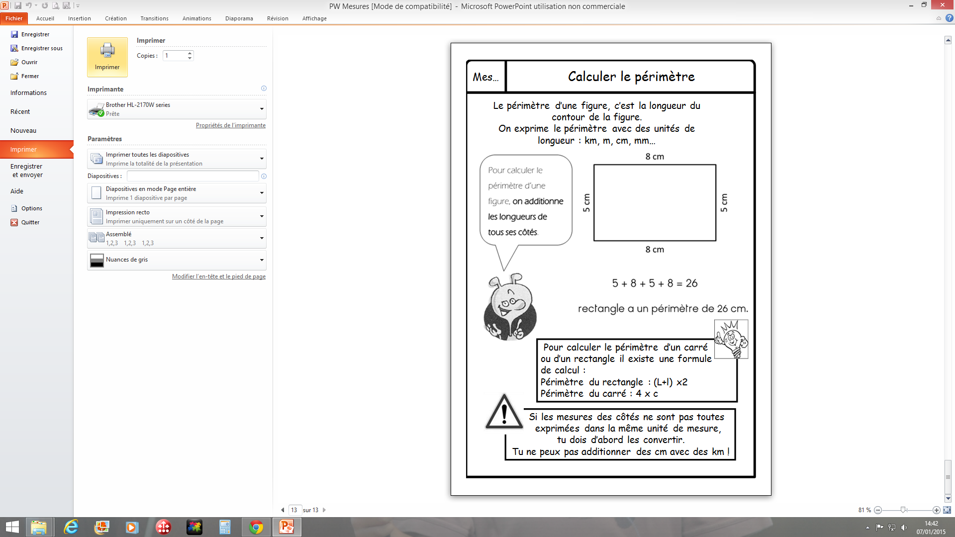
Avec formules (au choix) :
● P = (Longueur + largeur) x 2
= (8 + 5) x 2
= 13 x 2
= 26
Le périmètre de ce rectangle est de 26 cm.

● P = (L x 2) + (l x 2)
= (8 x 2) + (5 x 2)
= 16 + 10
= 26
Le périmètre de ce rectangle est de 26 cm.

Exemple avec un carré ayant pour mesures 6 km :

P = 4 x c(ôté)
= 4 x 6
= 24
Le périmètre de ce carré est de 24 km.

